國立中興大學工學院機械工程學系
教學實驗設備使用管理辦法
110.08.03系務會議通過
114.02.26系務會議修正通過(第4,5條)
- 為維持本系教學實驗設備資源充分利用，除教學課程用途外，亦可作為師生從事研究使用，為能同時兼顧妥善維護及職業安全衛生特定訂本辦法。
- 本系教學實驗設備以課程使用優先為原則，課程之上課時間、修課同學操作實習及設備整備維護時間均不提供借用服務。
- 本系所屬教學實驗設備借用對象限定本系教職員生，不提供外借使用。其他單位得申請委託測試及加工，費用依本系對外服務規定收取，所收取之經費應納入本系年度預算內。
- 本系所屬教學實驗設備開放借用時間:
場所 | 開放借用時間 | 備註
機械工程實驗(一)(二)(三)教學實驗室 | 上班日上午9:00至下午16:30得申請借用，非上班時間以不開放為原則。  如需於非上班時間借用設備，需另案提出申請，申請表如附件。 | 工學院機械實習工廠所屬之高速車床、立臥式銑床、鋸床、帶鋸機、鑽床、各式焊接機、鉗工工具及電動工具等依其相關規定辦理。
製造實驗室P912實驗室 |  | 工學院機械實習工廠所屬之高速車床、立臥式銑床、鋸床、帶鋸機、鑽床、各式焊接機、鉗工工具及電動工具等依其相關規定辦理。
智慧機械技術研發中心 |  | 工學院機械實習工廠所屬之高速車床、立臥式銑床、鋸床、帶鋸機、鑽床、各式焊接機、鉗工工具及電動工具等依其相關規定辦理。
- 為維持教學設備之妥善及維護耗材，本系教職員生設備借用收費標準如下，使用費支付科目優先以本系配置之經費抵付，並得以借用人之計畫經費支付。(設備須經由管理人員評估不影響教學使用方可借用)
場所 | 設備 | 收費標準 | 備註
機械工程實驗室 | 硬度試驗機、示波器、電源供應器等 | 不收費 | 每次最少  借用1日
機械工程實驗室 | 熱處理爐、衝擊試驗機、拉伸試驗機 | 每日(24小時)  300元 | 每次最少  借用1日
機械工程實驗室 | 金相實驗(包含切割機、鑲 埋機、研磨機、拋光機、 金相顯微鏡) | 每日(24小時)  300元 | 每次最少  借用1日
機械工程實驗室 | 流體觀測與外部流動-連續 雷射 | 每日(24小時)  300元 | 每次最少  借用1日
機械工程實驗室 | 液體的黏帶係數-黏度計 | 每日(24小時)  400元 | 每次最少  借用1日
製造實驗室  P912實驗室  智慧機械技術研發中心 | 數值控制五軸綜合加工機、線切割機 | 每小時500元
製造實驗室  P912實驗室  智慧機械技術研發中心 | 數值控制車銑複合機 | 每小時500元
製造實驗室  P912實驗室  智慧機械技術研發中心 | 數值控制高階三軸綜合加工機 | 每小時350元
製造實驗室  P912實驗室  智慧機械技術研發中心 | 數值控制磨床 | 每小時300元
製造實驗室  P912實驗室  智慧機械技術研發中心 | 放電加工機 | 每小時300元 | 專題實作課程加工用不收費
製造實驗室  P912實驗室  智慧機械技術研發中心 | 數值控制車床 | 每小時300元 | 專題實作課程加工用不收費
製造實驗室  P912實驗室  智慧機械技術研發中心 | 數值控制三軸綜合加工機 | 每小時300元 | 專題實作課程加工用不收費
預約相關規定及高使用量借用費用另定之。
- 為維護設備妥善及操作人員安全，申請借用操作人員資格限定如下:
- 通過本系機台設備操作檢定考試合格者。
- 完成本校實習工廠自辦訓練課程合格者。
- 職業安全衛生及場地設備管理部分，授課期間由授課老師負責，上班開放期間由指導老師及管理人員共同管理，非上班時間之專案申請借用由借用人及指導老師負責管理。
- 借用時需有至少兩位人員同時在場，操作人員必須為本法第六條之人員資格，以維護操作者與設備之安全。
- 設備借出時需由管理人員點交無誤後交予借用人，借用人如對設備有所疑義時應現場提出；借用人使用完畢後由管理人員測試點收無誤並清理完畢後完成歸還。
- 設備借出僅提供既有之夾具、機台配件，不提供材料、刀片、耗材與量具。使用前應與管理人員確認機台與夾具功能正常。
- 使用者須接受管理人員之管理與輔導；若有不當行為，場所負責人或管理人員可當場制止，並取消其使用機器之資格，使用者不得有異議。
- 使用者未遵守規定或操作不當導致機器故障或損壞及衍生之財物損失，除視情節輕重送校方議處外，使用者須承擔因此而產生之維修費用，使用者不得有異議。
- 使用者因操作機器不當而受傷，概由使用者自行承擔一切責任。
- 任何機器設備，未經管理人員同意，不得任意拆解或搬移，以維持機器設備之正常化。
- 本辦法由本系空間委員會制定，經系務會議通過後實施，修正時亦同。

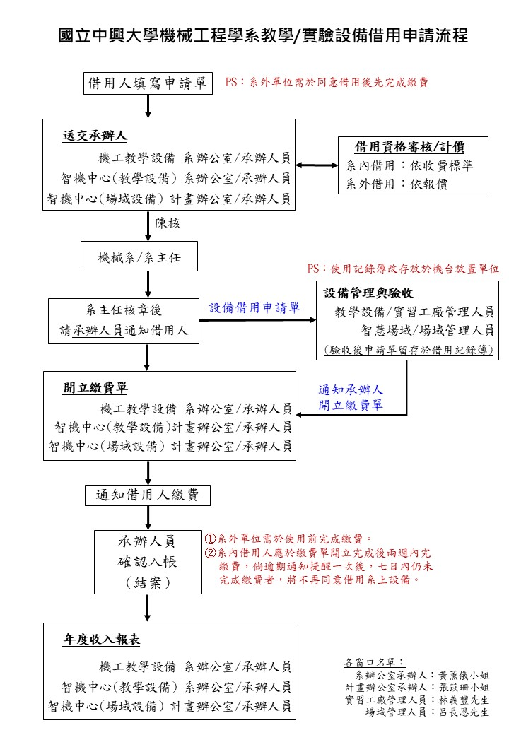

國立中興大學工學院機械工程學系
教學實驗設備借用申請表
申請人姓名 | ☐大學部學生☐研究生  ☐計畫助理 ☐教職員 ☐其他: | 操作人員  資格 | ☐通過本系機台設備操作檢定考試合格者。  ☐完成本校實習工廠自辦訓練課程合格者  ☐其它 .
學號/職員編號 |  | 操作人員  資格 | ☐通過本系機台設備操作檢定考試合格者。  ☐完成本校實習工廠自辦訓練課程合格者  ☐其它 .
連絡電話 |  | 緊急聯絡人/連絡電話
陪同人員 |  | 陪同人員連絡電話
用途 | ☐個人論文研究 ☐研究計畫 ☐上課需求(課名)  ☐其他:
申請借用場域 | ☐機工實驗(一)(二)(三) ☐製造實驗室P912  ☐智慧機械技術研發中心 ☐機械二館
使用時段 | ☐上班時間 ☐非上班時間
申請借用設備名稱
使用日期 | 年 月 日 時 分 至 年 月 日 時 分  共計 日 時 (不足1小時以小時計)
注意事項 | 1.借用前請詳閱「國立中興大學工學院機械工程學系教學實驗設備使用管理辦法」，並依其規定辦理。  2.本系教學實驗設備以課程使用優先為原則，課程之上課時間、修課同學操作實習及設備整備維護時間均不提供借用服務。  3.本系所屬教學實驗設備借用對象限定本系教職員生，不提供外借使用。其他單位得申請委託測試及加工，費用依本系對外服務規定收取，所收取之經費應納入本系年度預算內。  4.職業安全衛生及場地設備管理部分，授課期間由授課老師負責，上班開放期間由指導老師及管理人員共同管理，非上班時間之專案申請借用由借用人及指導老師負責管理。  5.借用時需有至少兩位人員同時在場，操作人員必須為本法第六條之人員資格，以維護操作者與設備之安全。  6.設備借出時需由管理人員點交無誤後交予借用人，借用人如對設備有所疑義時應現場提出；借用人使用完畢後由管理人員測試點收無誤並清理完畢後完成歸還。  7.使用者須接受管理人員之管理與輔導；若有不當行為，場所負責人或管理人員可當場制止，並取消其使用機器之資格，使用者不得有異議。  8.使用者因操作機器不當而受傷，概由使用者自行承擔一切責任。
借用費用 | ☐不收費  ☐收費 萬 仟 佰 拾 元
管理人員簽核 |  | 指導老師簽核
單位主管簽核

系統登錄：☐ 回復借用人：☐ 開立繳費單：☐已開單 ☐不收費

